Внимание! Тренажер устанавливать на выровненную по горизонту поверхность
1

Инструкция по эксплуатации

1. Соблюдать условия нагрузок перекрытий и пола.
2. Располагать гантели и диски-разновесы симметрично, что предотвращает случайное падение.
3. При расположении гантелей и дисков-разновесов необходимо соблюдать осторожность, убедитесь в надежности размещения, чтобы исключить травмы.
ПРАВИЛА ХРАНЕНИЯ, транспортировки
Стойка для гантелей должна храниться и использоваться в сухом отапливаемом помещении.
Изделие может транспортироваться с соблюдением правил для конкретного вида транспорта.

Гарантийные обязательства
Изготовитель гарантирует соответствие стойки для гантелей требованиям технических условий при соблюдении потребительских условий эксплуатации и хранения.
Гарантийный срок эксплуатации – 12 месяцев со дня получения стойки для гантелей потребителем.

Сведения о рекламациях
В случае обнаружения дефектов и неисправностей изделия Потребитель имеет право предъявить рекламацию в течение 30 дней с момента получения изделия, а Изготовитель обязуется удовлетворить требования по рекламации в течение 30 дней с момента её получения.

Свидетельство о продаже

Дата _________ Выдал ___________________________

Дата _________ Подпись покупателя_______________

ООО «Пумори – Спорт»

СТЕЛЛАЖ ДЛЯ ГРИФОВ
ПС78.2
Паспорт – описание

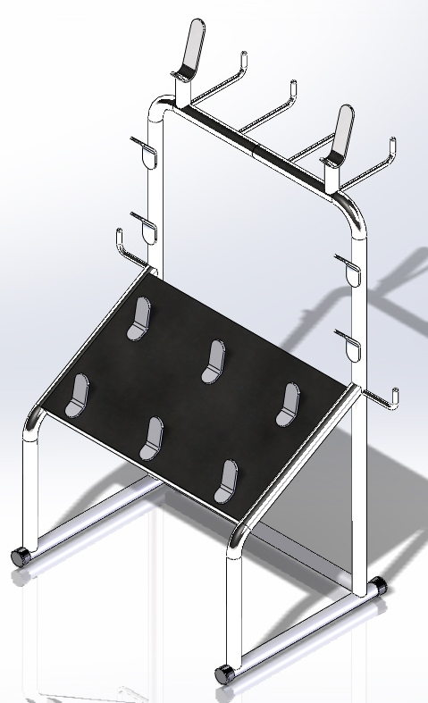

Россия, 620142, г. Екатеринбург, ул. Монтёрская, 3
Тел.: (343) 287-93-70; 287-93-80
E-mail:psp@pumori.ru
www.pumorisport.ru
Техническое описание

Техническое описание предназначено для ознакомления с конструкцией изделия. Оно содержит данные об устройстве изделия, необходимые для обеспечения его правильной эксплуатации.

НАЗНАЧЕНИЕ

Стеллаж для грифов - спортинвентарь, рекомендуемый для использования в спортзалах. Гантели, грифы, не используемые в данный момент, размещаются на стойке. Это исключает травмы ног и т.д. так как спортсмены могут в момент выполнения упражнений наступить и споткнуться из-за находящихся на полу гантелей и дисков-разновесов.

ТЕХНИЧЕСКИЕ ДАННЫЕ

Габаритные размеры, не более:
Длина, мм - 900
Ширина, мм - 650
Высота, мм - 1320
Вес, не более, кг - 40

УСТРОЙСТВО ИЗДЕЛИЯ

Стеллаж представляет собой сварную конструкцию из труб 30х30х2, трубы круглой Ф33.5х3.2.
Используется полимерно-порошковое покрытие.

Изготовитель оставляет за собой право на изменение конструкции, не ухудшающие эксплуатационные характеристики стойки.

При изменении конструкции изделия по требованию заказчика, изделие возврату не подлежит, и производитель не несет ответственности за безопасную эксплуатацию изделия.

СВИДЕТЕЛЬСТВО О ПРИЕМКЕ

Код изделия: ПС78.2
соответствует техническим условиям конструкторской документации и признано годным для эксплуатации.
Приемку произвел ________________ Дата выпуска 23.10.12г.
^{(роспись )}
Приемку произвел ________________ Дата выпуска _________ ^{(роспись кладовщика ПС)}

